Soupe de fraises et chantilly au basilic

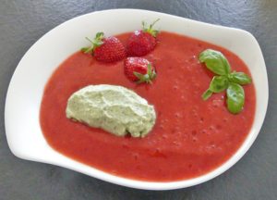 Pour 4 Croquants-Gourmands
La soupe de fraises :
- 500 g de fraises
- 40 g de sucre (à ajuster en goûtant)
- 1 càs de jus de citron
Rincer rapidement les fraises et les équeuter.
Les plonger pendant 2 minutes dans une casserole d'eau en ébullition puis les égoutter.
Les mixer avec le jus de citron et le sucre en ajustant la quantité si nécessaire jusqu'à une consistance lisse ét épaisse.
Couvrir et mettre au frais pendant plusieurs heures.

La chantilly au basilic :
- 7 belles feuilles de basilic
- 150 g de crème fleurette bien froide
- ½ càc de bicarbonate
- 2 càs de jus de citron
- 20 g de cassonade
Porter à ébullition 100 ml d'eau avec ½ cuillerée à café de bicarbonate et y plonger les feuilles de basilic pendant 15 secondes.
Les retirer à l'écumoire et les déposer dans de l'eau glacée pour stopper la cuisson. Les égoutter soigneusement.
Mixer les feuilles de basilic avec 2 cuillerées à soupe de jus de citron et 20 g de cassonade. Mettre au frais.
Fouetter la crème très froide en chantilly, lorsqu'elle commence à épaissir, incorporer le basilic. Réserver au frais.
Servir la soupe de fraises très froide avec une quenelle de chantilly ou une rosace faite à la poche à douille (je n'avais pas le temps mais ce serait plus joli).

